ANEXO 1. Análisis de riesgos del municipio de Marsella, Risaralda
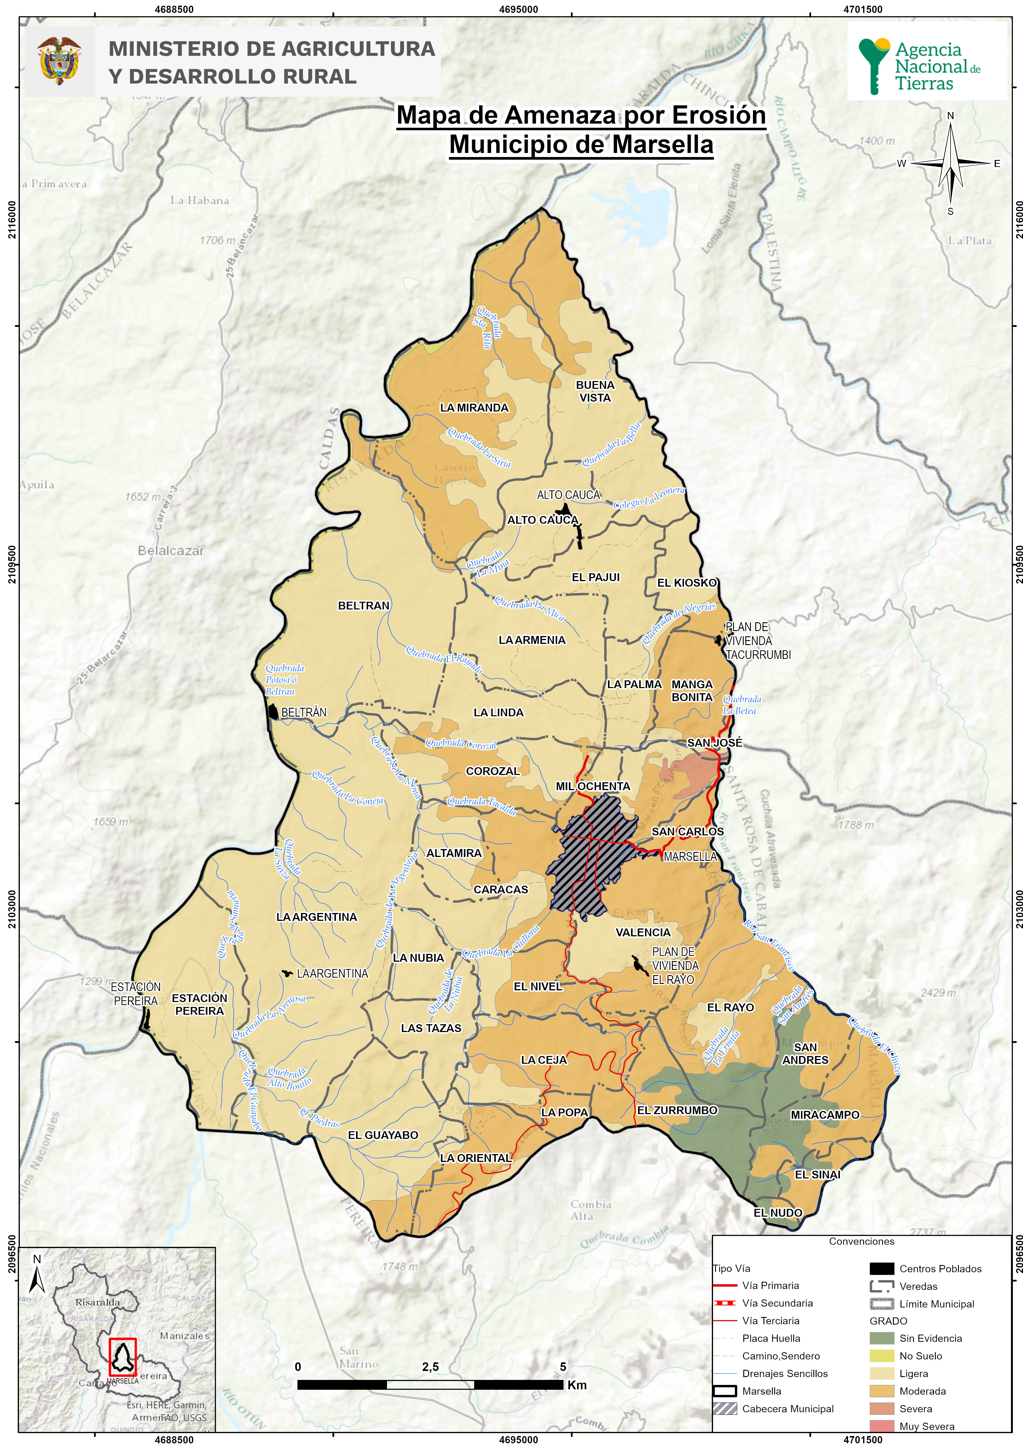
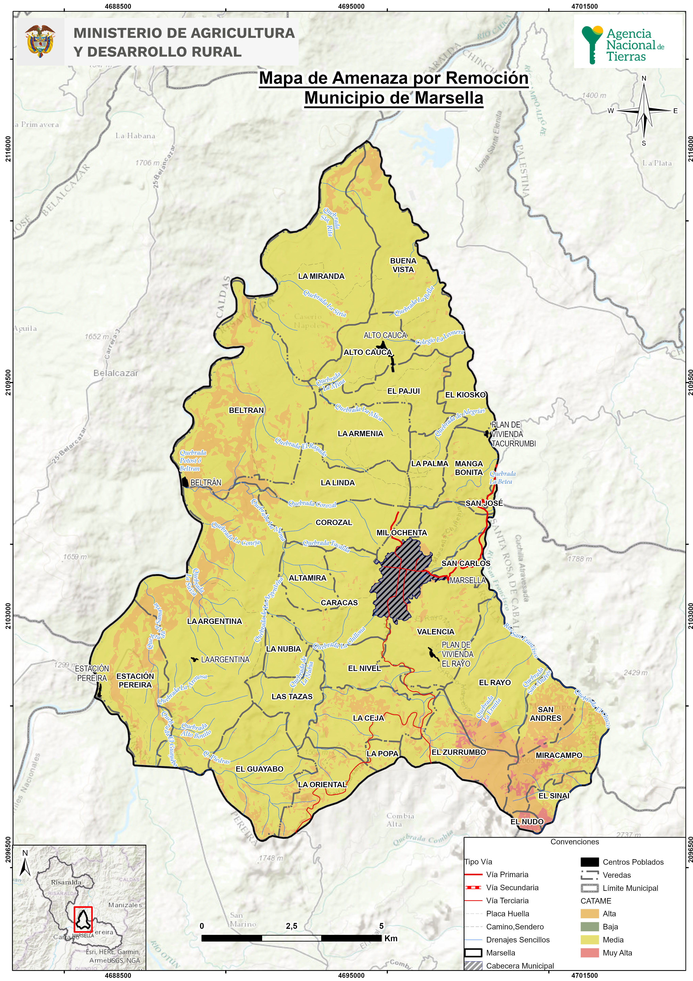
Fuente: ANT, 2023.

